Информационная безопасность несовершеннолетних.

Добрый день, уважаемые коллеги! Сегодня я хотела бы затронуть одну из важных тем общества.
Мы с вами живем в непростой, но очень увлекательный век, век всеобщей информатизации компьютерных технологий, цифровых инноваций и господства всезнающей, все умеющей, все дозволяющей Сети. Потребность в информации является сегодня одной из основных потребностей человека. Она так же важна, как и тепло, еда, сон. Компьютеры становятся необходимой принадлежностью офисов, медицинских учреждений, школ, прочно входят в наш быт. Современные дети, кажется, «уже рождаются с умением пользоваться компьютером». С одной стороны, это хорошо: виртуальный мир сегодня оказался, по сути, главным источником информации, не нужно идти в библиотеку, стоять перед полками в магазине, достаточно кликнуть мышкой и все чего вы желаете, как «по щучьему велению» будет доставлено в ваш дом. Кроме того, с введением новых образовательных стандартов, современная школа отходит от привычных моделей обучения, ребенок теперь сам должен научиться добывать информацию. И в данном случае Интернет становится просто незаменимым орудием для образования.
Однако с другой стороны, не всегда пользование Интернетом является безопасным и безвредным.

Выход на проблему

предлагаю вам посмотреть видеоролик.
Просмотр видеоролика «Билайн: Безопасность детей»
https://www.youtube.com/watch?v=ASjVhLzkM14

(слайды 3-6)Интернет является прекрасным источником для новых знаний, помогает в учебе, занимает досуг. Но, в то же время, Сеть таит в себе много опасностей.
Президент РФ Д.А.Медведев еще в 2012 году объявил годом безопасного интернета. Уже тогда возникла проблема бесконтрольного пользования детьми непроверенными сайтами. В РФ разработана НОРМАТИВНАЯ ПРАВОВАЯ БАЗА ЗАЩИТЫ ДЕТЕЙ ОТ ИНФОРМАЦИИ, ПРИЧИНЯЮЩЕЙ ВРЕД ИХ ЗДОРОВЬЮ, РЕПУТАЦИИ И РАЗВИТИЮ

А так же норм информации являющейся запрещенной для детей
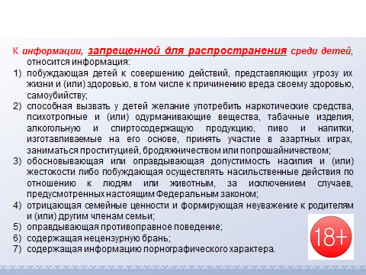

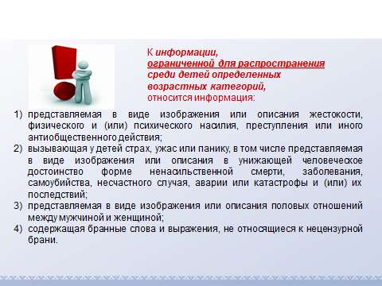

Думаю, что ни один родитель не останется равнодушным к проблемам собственного ребенка.

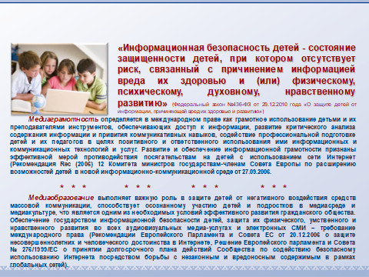

Слайды (11-13) без комментариев

Расширение технических возможностей и доступности телекоммуникационных систем, развитие электронных средств связи, их совместимость с Интернетом, многообразие способов общения в режиме онлайн многократно повышают угрозу информационной безопасности детей и подростков.
Почти 1,8 млрд. людей в мире подключены к интернету. Ежегодно растет число пользователей, среди которых все больше – детей и подростков. В России восемьдесят пять процентов российских детей в возрасте от 10 до 17 лет активно пользуются Интернетом. По статистическим данным в Сети они проводят до 25 часов в неделю и, как правило, пользуются Интернетом бесконтрольно.
В современных условиях развития общества компьютер стал для ребенка и «другом», и «помощником», и даже «воспитателем», «учителем».
Не стоит думать, что Интернет – это безопасное место, в котором ваши дети могут чувствовать себя защищенными. Существует ряд аспектов при работе с компьютером, а в частности, с сетью Интернет, негативно влияющих на физическое, моральное, духовное здоровье подрастающего поколения, порождающих проблемы в поведении у психически неустойчивых школьников, представляющих для детей угрозу.
Мощное воздействие на детей, их нравственные установки оказывает широко распространяемая кино- и видеопродукция, напичканная сценами убийств, грабежей, разбоев, хулиганства, изнасилований, самоубийств и других преступных и антиобщественных проявлений.

Какие же угрозы подстерегают ребенка в Интернет:

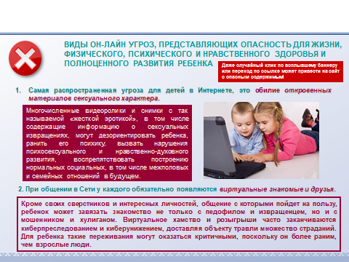

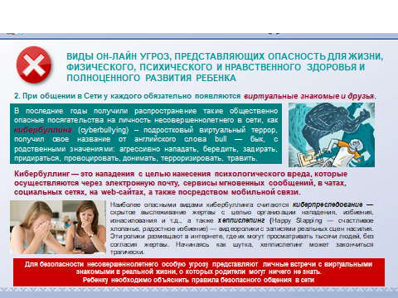

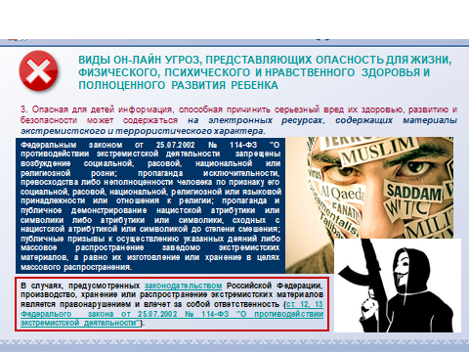

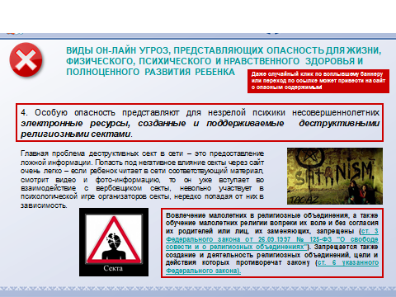

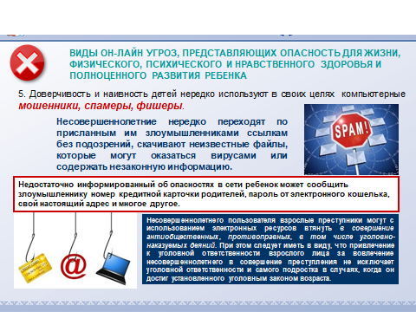

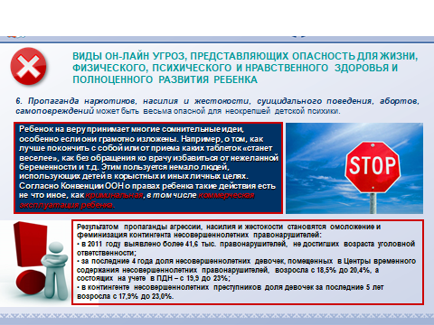

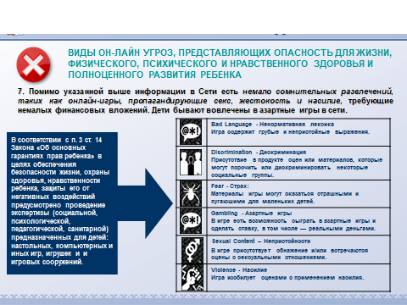

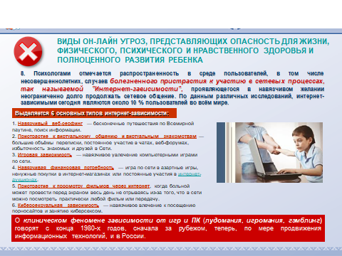

Слайд 22 открыть и оставить

В связи с этим необходимо направить все усилия на защиту детей от информации, причиняющей вред их здоровью и развитию. Просвещение подрастающего поколения, знание ребенком элементарных правил отбора информации, а также умение ею пользоваться способствует развитию системы защиты прав детей. Зачастую дети принимают всё, что видят по телевизору и в Интернете, за чистую монету. В силу возраста, отсутствия жизненного опыта и знаний в области медиаграмотности они не всегда умеют распознать манипулятивные техники, используемые при подаче рекламной и иной информации, не анализируют степень достоверности информации и подлинность ее источников.
Поэтому проблема защиты физического и духовно-нравственного здоровья детей в современной медиа-среде становится все более актуальной в связи с тем, что возраст, в котором человек начинает работать с Интернет, становится все моложе, а численность несовершеннолетних пользователей увеличивается.
Вывод: В России около 8 миллионов пользователей глобальной сети - дети. Они могут играть, знакомиться, познавать мир... Но в отличие от взрослых, в виртуальном мире они не чувствуют опасности. Наша обязанность - защитить их от негативного контента.
Проблема становится личностно значимой, требующей ответа на поставленные вопросы, разрешения конкретных жизненных ситуаций.

Давайте представим себе ситуацию:
Ребенок пришел из школы, быстро выполнил домашнее задание, сел за компьютер поиграть. Вроде бы все нормально, благополучно. Проходит полчаса, час, два, ребенок наспех ужинает и снова хочет вернуться за компьютер. Так что же должен делать грамотный и заботливый родитель: разрешать или запрещать общение с "металлическим другом"?
Давайте разберемся в данной проблеме.
Действующее российское законодательство не устанавливает для детей каких-либо ограничений в доступе к информации. В соответствии с Конституцией РФ (ст. 29) каждый имеет право свободно искать, получать, передавать, производить и распространять информацию любым законным способом. Это положение Конституции РФ, в соответствии со ст. 17 Конвенции о правах ребенка, обеспечивает каждому ребенку возможность доступа к информации и материалам, которые направлены на содействие его социальному, духовному и моральному благополучию, а также здоровому физическому и психическому развитию ребенка.
В 2006 году вступила в действие программа «Образование», в соответствии с которой в образовательных учреждениях были созданы компьютерные классы с подключением их к Интернету, что расширило возможности оперативного обращения школьников к современной информации.
Безусловно, компьютеры используются сейчас в самых разных отраслях науки, техники и даже искусства, поэтому умение с ним обращаться стало необходимым для того, чтобы ребенок в дальнейшем овладел какой-либо серьезной профессией.
В то же время, просиживая часами за монитором, ребенок губит свое здоровье, упускает шансы пообщаться с друзьями, заняться спортом, просто побегать во дворе на свежем воздухе.
Ответьте на вопросы про себя, соотнесите их к своим действиям.
Точно ли мы знаем, что делаем всё правильно, когда оставляем своего ребёнка «одного» в сети Интернет?
Правильно ли мы поступаем, когда не контролируем своего ребёнка при работе в Интернете?
Хотим ли мы, чтобы наши дети стали компьютерными рабами и могли пострадать от вредоносной информации, психологических влияний с помощью интернета?
А теперь ответьте себе на главный вопрос, что Вы будите делать, чтобы предотвратить опасный исход дела?
В последние годы в мире и стране принят ряд важнейших законодательных актов, направленных на предупреждение наиболее серьезных угроз здоровья детей.
Информационная безопасность – это целый комплекс мероприятий, направленных на защиту несовершеннолетних от негативного влияния информации. При этом речь идет не только о сети Интернет, но и о других источниках – ТВ, радио, книги и пр. Важнейшую роль в сохранении информационной безопасности детей играют педагоги. Совместно с родителями они должны разработать мероприятия, направленные на защиту подрастающего поколения. Важна именно совместная работа, в противном случае все усилия родителей могут оказаться напрасными. Немалое значение имеет участие власти. На государственном уровне сегодня разрабатываются программы по обеспечению информационной безопасности детей, принимаются законы, устанавливается ответственность за их нарушение.
Как можно сохранить информационную безопасность детей? Этот вопрос беспокоит многих взрослых. Одним из эффективных способов защиты считается сегодня родительский контроль. Эта опция присутствует в функционале большинства антивирусных программ. Кроме этого, родительский контроль можно установить с помощью специальных программ. А так же стоит помогать своим детям безопасно пользоваться сетью Интернет объясняя, этикет общения в виртуальном мире, делая их медиаграмотными.
Перед родителями стоит непростая задача. Им нужно самим формировать благоприятный информационный климат для своих детей. Надо помнить, что ребенок не будет пропадать в интернете, если будет занят интересными для него делами. Разумеется, в процессе учебы ему придется пользоваться Сетью. Стоит составить памятку по информационной безопасности. Для детей очень важно участие родителей в их жизни. Нужно объяснить им, почему те или иные ресурсы использовать нежелательно. Важно дать понять детям, что взрослые заинтересованы в их нормальном развитии.
Со стороны учителей нужно организовывать и проводить уроки медиабезопасности как с детьми, так и с родителями. В силах каждого классного руководителя провести родительские собрания, возможно даже с приглашением специалистов (психологов. IT техников) на которые бы не только рассказали, а так же научили как правильно установить тот же самый родительский контроль на ПК или помогли совместно разработать правила (режим) работы в сети.
Не стоит думать, что Интернет – это безопасное место, в котором ваши дети могут чувствовать себя защищенными. Надеюсь, что вы понимаете, что использование только средств воспитательной работы без организации действенного контроля – это практически бесполезное занятие. Точно так же как и использование репрессивных средств контроля без организации воспитательной работы. Только в единстве данных средств вы сможете помочь вашим детям чувствовать себя в безопасности и оградить их от влияния злоумышленников .

Степанова Л.А.

